廉價航空

滿意度調查與分析

管科3B
411620205鍾心予
411620866陳芳儀
411620304陳宥任

一、研究背景與動機
隨著航空產業競爭日趨激烈，廉價航空（Low-Cost Carrier, LCC）以其價格優勢迅速搶佔市場，成為旅客出行的熱門選擇之一，尤其是在亞洲市場，廉航的成長尤為迅速，吸引了大量價格敏感型消費者，然而，低票價常伴隨服務縮減，旅客是否滿意、是否會再次搭乘，往往取決於其使用動機與涉入程度。因此，本研究希望探討：
•消費者對廉價航空的涉入程度是否會影響使用動機
•使用動機是否影響其使用滿意度
•滿意度是否最終影響其持續使用意願

二、文獻探討
(一) 涉入程度（Involvement）
涉入代表消費者在選購產品時所投入的心理與時間資源。根據Zaichkowsky，涉入程度越高，消費者越可能主動搜尋資訊、形成偏好、影響後續的行為。
(二)使用動機（Motivation）
使用動機反映消費者選擇特定產品（如廉航）的驅動因素，包含價格敏感度、目的地、促銷反應等。
(三)使用滿意度（Satisfaction）
滿意度源自使用者對實際服務與期望之間的比較，若服務超過期望，則滿意度高。
(四)持續使用意願（Intention to Reuse）
願意持續使用某產品或服務的心理傾向。高滿意度與良好體驗會提高顧客忠誠與重複購買率。
三、研究假設與架構
1.我們想知道顧客對廉價航空的關注程度是否會影響顧客選擇廉價航空的意願，故設定：
假說1.涉入程度會影響使用動機
2.我們想知道顧客選擇廉價航空的原因(價格、目的地、舒適性)是否會影響顧客滿意程度，故設定：
假說2.使用動機會影響滿意度
四、問卷資訊
第一部分 基本資料
- 您的年齡 ☐ 18-24歲 ☐ 25-34歲 ☐ 35-44歲 ☐ 45-54歲 ☐ 55歲以上
2. 您的性別 ☐ 男 ☐ 女 ☐ 其他／不願透露
3. 您的職業 ☐ 學生 ☐ 上班族 ☐ 自由業 ☐ 家管 ☐ 退休 ☐其他___________
4. 您的月收入範圍 ☐ 新台幣 3萬以下 ☐ 3萬 - 5萬 ☐ 5萬 - 8萬 ☐ 8萬以上
5. 您過去是否搭乘過廉航 ☐ 是 ☐ 否

第二部分 廉價航空涉入程度
INV1.我經常主動搜尋廉價航空的票價資訊
☐ 1 非常不同意 ☐ 2 不同意 ☐ 3 普通 ☐ 4 同意 ☐ 5 非常同意

INV2.我會關注社群媒體或網站上的廉價航空促銷活動
☐ 1 非常不同意 ☐ 2 不同意 ☐ 3 普通 ☐ 4 同意 ☐ 5 非常同意

INV3.我會推薦他人使用我曾搭乘過的廉價航空
☐ 1 非常不同意 ☐ 2 不同 意 ☐ 3 普通 ☐ 4 同意 ☐ 5 非常同意

INV4.當有新的廉價航空進入市場時，我會特別留意。
☐ 1 非常不同意 ☐ 2 不同意 ☐ 3 普通 ☐ 4 同意 ☐ 5 非常同意

INV5.我曾下載廉價航空的APP以方便查詢票價或優惠。
☐ 1 非常不同意 ☐ 2 不同意 ☐ 3 普通 ☐ 4 同意 ☐ 5 非常同意

INV6.廉價航空是我旅遊時的首選交通工具。
☐ 1 非常不同意 ☐ 2 不同意 ☐ 3 普通 ☐ 4 同意 ☐ 5 非常同意

INV7. 我有訂閱廉價航空的電子報或促銷通知。
☐ 1 非常不同意 ☐ 2 不同意 ☐ 3 普通 ☐ 4 同意 ☐ 5 非常同意

INV8. 我經常比價不同廉價航空之間的票價與服務。
☐ 1 非常不同意 ☐ 2 不同意 ☐ 3 普通 ☐ 4 同意 ☐ 5 非常同意

INV9.我過去一年內搭乘過至少一次廉價航空。
☐ 1 非常不同意 ☐ 2 不同意 ☐ 3 普通 ☐ 4 同意 ☐ 5 非常同意

INV10.即使飛行時間較長，我仍願意搭乘廉價航空。
☐ 1 非常不同意 ☐ 2 不同意 ☐ 3 普通 ☐ 4 同意 ☐ 5 非常同意

INV11.我會根據廉價航空的航班時間安排旅遊計畫。
☐ 1 非常不同意 ☐ 2 不同意 ☐ 3 普通 ☐ 4 同意 ☐ 5 非常同意

INV12. 我會因為廉價航空的便宜票價而臨時決定出國旅遊。
☐ 1 非常不同意 ☐ 2 不同意 ☐ 3 普通 ☐ 4 同意 ☐ 5 非常同意

INV13. 我會在網路上（如部落格、社群平台）分享搭乘廉價航空的經驗。
☐ 1 非常不同意 ☐ 2 不同意 ☐ 3 普通 ☐ 4 同意 ☐ 5 非常同意

INV14. 我會與朋友或家人討論不同廉價航空的優缺點。
☐ 1 非常不同意 ☐ 2 不同意 ☐ 3 普通 ☐ 4 同意 ☐ 5 非常同意

INV15. 我會在旅遊相關社團或論壇詢問廉價航空的使用建議。
☐ 1 非常不同意 ☐ 2 不同意 ☐ 3 普通 ☐ 4 同意 ☐ 5 非常同意

第三部分 廉價航空使用動機
SAT1. 廉航的航班安排對我來說很方便。
☐ 1 非常不同意 ☐ 2 不同意 ☐ 3 普通 ☐ 4 同意 ☐ 5 非常同意

SAT2.我覺得 APP 訂票或查詢資訊很方便。
☐ 1 非常不同意 ☐ 2 不同意 ☐ 3 普通 ☐ 4 同意 ☐ 5 非常同意

SAT3.我覺得廉航的整體服務品質令人滿意。
☐ 1 非常不同意 ☐ 2 不同意 ☐ 3 普通 ☐ 4 同意 ☐ 5 非常同意

SAT4.對於飛行安全與航班準時性我感到放心。
☐ 1 非常不同意 ☐ 2 不同意 ☐ 3 普通 ☐ 4 同意 ☐ 5 非常同意
SAT5.登機流程如 Check-in、登機口安排令人滿意。
☐ 1 非常不同意 ☐ 2 不同意 ☐ 3 普通 ☐ 4 同意 ☐ 5 非常同意

SAT6. 客服或客服資訊的回應速度令人滿意。
☐ 1 非常不同意 ☐ 2 不同意 ☐ 3 普通 ☐ 4 同意 ☐ 5 非常同意

SAT7. 我覺得廉價航空的票價與提供的服務是合理的。
☐ 1 非常不同意 ☐ 2 不同意 ☐ 3 普通 ☐ 4 同意 ☐ 5 非常同意

SAT8. 廉價航空網站或APP的操作流程清楚易懂。
☐ 1 非常不同意 ☐ 2 不同意 ☐ 3 普通 ☐ 4 同意 ☐ 5 非常同意

SAT9. 我對廉航處理行李相關事務的效率感到滿意。
☐ 1 非常不同意 ☐ 2 不同意 ☐ 3 普通 ☐ 4 同意 ☐ 5 非常同意

SAT10. 廉航的座位安排符合我的期待（如選位、空間）。
☐ 1 非常不同意 ☐ 2 不同意 ☐ 3 普通 ☐ 4 同意 ☐ 5 非常同意

SAT11. 廉價航空對旅客權益的說明與處理讓我感到信任。
☐ 1 非常不同意 ☐ 2 不同意 ☐ 3 普通 ☐ 4 同意 ☐ 5 非常同意

SAT12. 我覺得廉航對航班延誤或取消的處理方式令人滿意。
☐ 1 非常不同意 ☐ 2 不同意 ☐ 3 普通 ☐ 4 同意 ☐ 5 非常同意

SAT13. 廉航提供的加值服務（如選位、加購行李）透明且易懂。
☐ 1 非常不同意 ☐ 2 不同意 ☐ 3 普通 ☐ 4 同意 ☐ 5 非常同意

SAT14. 我曾遇過問題時，廉價航空的處理方式令我感到滿意。
☐ 1 非常不同意 ☐ 2 不同意 ☐ 3 普通 ☐ 4 同意 ☐ 5 非常同意

SAT15. 整體來說，我對廉價航空的使用經驗感到滿意。
☐ 1 非常不同意 ☐ 2 不同意 ☐ 3 普通 ☐ 4 同意 ☐ 5 非常同意

第四部份 使用滿意度
MOT1. 價格便宜是我選擇廉價航空的主因。｡
☐ 1 非常不同意 ☐ 2 不同意 ☐ 3 普通 ☐ 4 同意 ☐ 5 非常同意

MOT2.我能接受服務項目需額外付費的模式。
☐ 1 非常不同意 ☐ 2 不同意 ☐ 3 普通 ☐ 4 同意 ☐ 5 非常同意

MOT3.廉航提供我想去的目的地。
☐ 1 非常不同意 ☐ 2 不同意 ☐ 3 普通 ☐ 4 同意 ☐ 5 非常同意

MOT.4我願意為了票價低犧牲部分舒適性。
☐ 1 非常不同意 ☐ 2 不同意 ☐ 3 普通 ☐ 4 同意 ☐ 5 非常同意

MOT5.我會根據促銷活動來安排出遊時間。
☐ 1 非常不同意 ☐ 2 不同意 ☐ 3 普通 ☐ 4 同意 ☐ 5 非常同意

MOT6.廉價航空能讓我節省整體旅遊費用
☐ 1 非常不同意 ☐ 2 不同意 ☐ 3 普通 ☐ 4 同意 ☐ 5 非常同意
MOT7. 廉價航空讓我能夠以較低成本探索更多國家或城市。
☐ 1 非常不同意 ☐ 2 不同意 ☐ 3 普通 ☐ 4 同意 ☐ 5 非常同意

MOT8. 我選擇廉價航空是為了把旅費留給其他重要的花費（如住宿或購物）。
☐ 1 非常不同意 ☐ 2 不同意 ☐ 3 普通 ☐ 4 同意 ☐ 5 非常同意

MOT9. 搭乘廉價航空可以讓我更常出國旅遊。
☐ 1 非常不同意 ☐ 2 不同意 ☐ 3 普通 ☐ 4 同意 ☐ 5 非常同意

MOT10. 我會選擇廉價航空是因為飛行時間較短時不需要太多服務。
☐ 1 非常不同意 ☐ 2 不同意 ☐ 3 普通 ☐ 4 同意 ☐ 5 非常同意

MOT11. 我覺得廉價航空的購票流程簡單方便。
☐ 1 非常不同意 ☐ 2 不同意 ☐ 3 普通 ☐ 4 同意 ☐ 5 非常同意

MOT12. 廉價航空的票價彈性（如單程票）讓我更容易安排自由行。
☐ 1 非常不同意 ☐ 2 不同意 ☐ 3 普通 ☐ 4 同意 ☐ 5 非常同意

MOT13. 我選擇廉價航空是因為同行親友也會選擇。
☐ 1 非常不同意 ☐ 2 不同意 ☐ 3 普通 ☐ 4 同意 ☐ 5 非常同意

MOT14. 廉價航空常提供我無法拒絕的優惠票價。
☐ 1 非常不同意 ☐ 2 不同意 ☐ 3 普通 ☐ 4 同意 ☐ 5 非常同意

MOT15. 相較於傳統航空，我覺得廉價航空更符合我目前的財務狀況。
☐ 1 非常不同意 ☐ 2 不同意 ☐ 3 普通 ☐ 4 同意 ☐ 5 非常同意

五、研究分析與結果
問卷調查狀況
- 發放時間:2025/5/10
- 樣本總數202份(問卷回收率100%)
敘述統計分析
年齡
18-24歲佔問卷的73.8%超過總體的一半，可以得知填答問卷大部分為年輕族群，其餘25-34歲和45-54歲各佔9.4%。
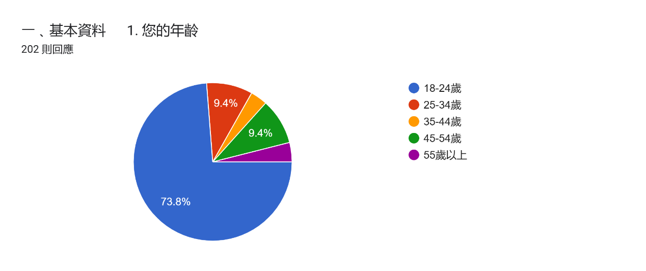

性別
問卷中女性比例佔64.4%，男性則是34.2%，由此可得知填答者大部分為女性。
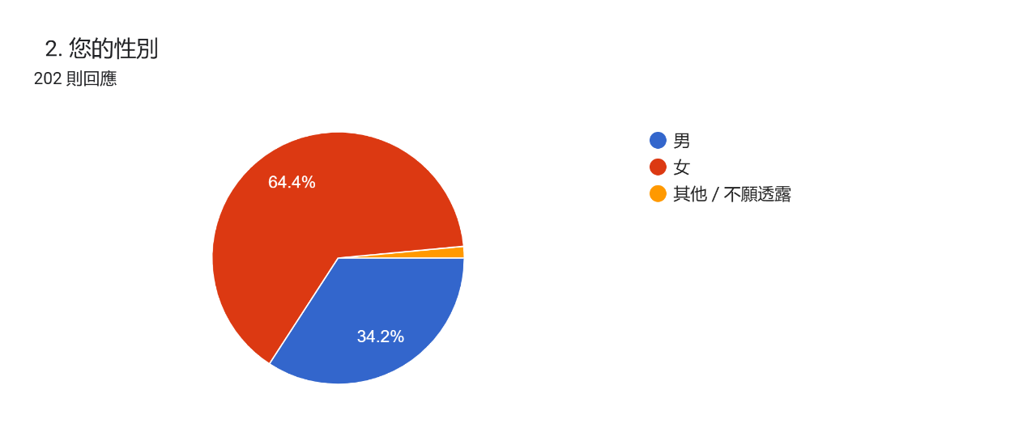
職業
學生佔71.3%；上班族佔21.3%，其餘職業為7.4%，填答者為學生居多。
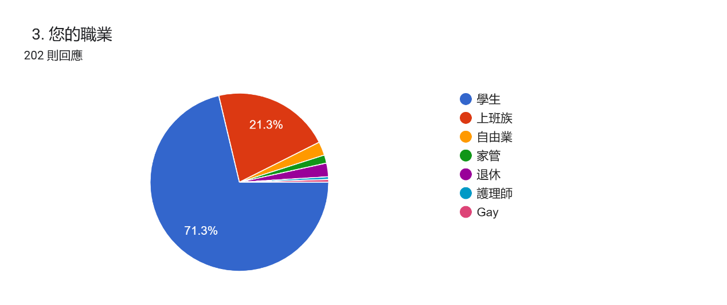

月收入
月收入3萬以下佔65.8%，3-5萬佔了16.8%，8萬以上則佔了9.4%。顯示問卷大多落在3萬以下，可能是因填答者大多為學生族群而受影響。
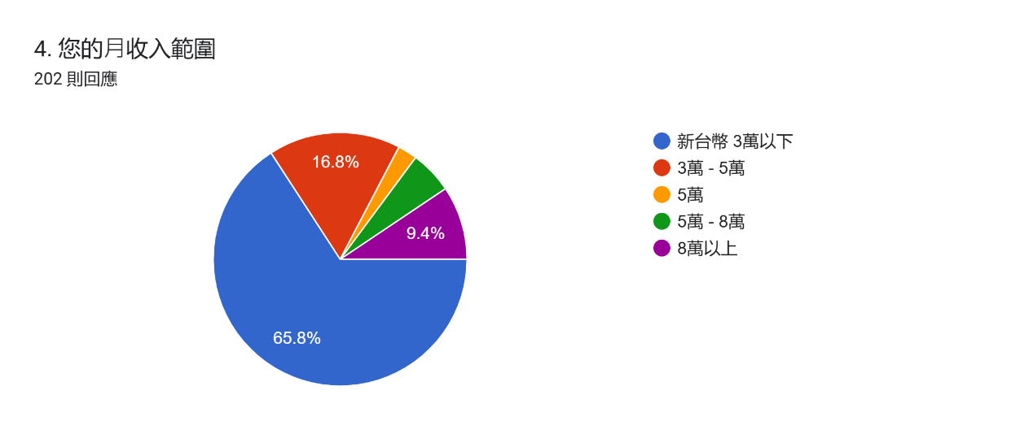
搭乘經驗
曾經搭乘過廉價航空佔了62.4%，沒搭乘過的為37.6%，顯示填答者大部分都曾有搭乘過廉價航空的經驗。
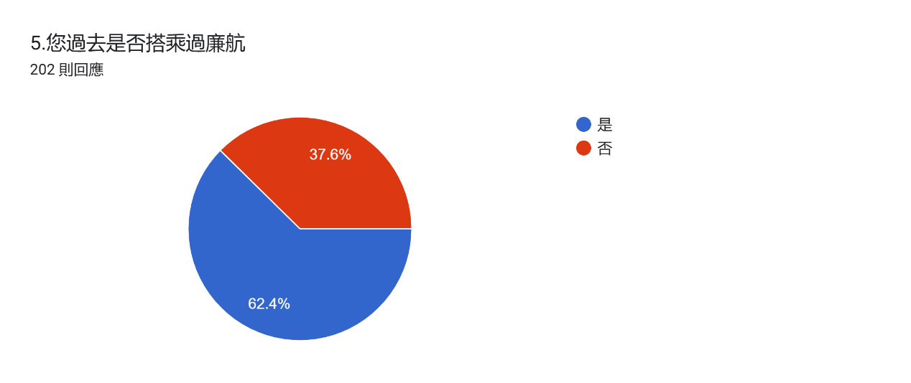

因素分析
1.涉入程度之因素分析
將問卷資料經過KMO和巴氏球形檢定決定是否適合進行分析，KMO=0.801;巴氏球形檢定為606.863;顯著性為0.000，可得知此資料應該適合進行因素分析。
Kaiser-Meyer-Olkin 測量取樣適當性。 |  | .801
Bartlett 的球形檢定 | 大約 卡方 | 606.863
 | df | 105
 | 顯著性 | .000

廉航資訊關注與使用
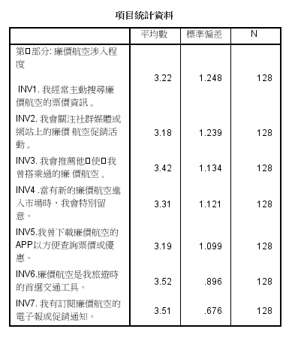
命名理由：
這七項行為皆屬於使用者對於廉價航空資訊的主動關注與實際應用行為的具體展現，涵蓋了資訊搜尋、媒體關注、實際使用、推薦分享與數位工具利用等層面。因此將INV1到INV7統一命名為「廉航資訊關注與使用」能夠準確描述這一群行為背後的共同特性。

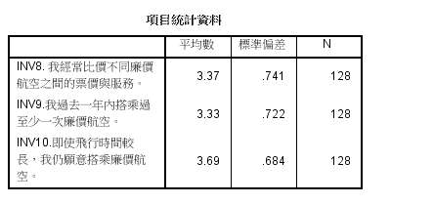
這三個題項的共同核心在於：使用者在做出搭乘廉價航空的決策過程中，對不同面向進行比較與取捨，並基於實用性或體驗做出選擇。因此，「比較及選擇行為」這個命名能準確反映使用者在選擇廉航過程中的心理與行動特徵。
比較及選擇行為
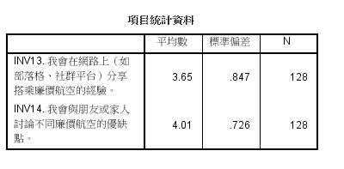
命名理由：
這兩個項目揭示的是使用者在選擇廉價航空時，受到社交影響或與他人互動的動機與行為，並包含了一種對外部資訊（如促銷優惠）回應與共享的心理傾向，因此命名為「社交及分享」能有效涵蓋這類行為的核心特性。

2.使用動機之因素分析
將問卷資料經過KMO和巴氏球形檢定決定是否適合進行分析，KMO=0.678;巴氏球形檢定為276.020;顯著性為0.000，可得知此資料應該還算適合進行因素分析。
KMO 與 Bartlett 檢定
Kaiser-Meyer-Olkin 測量取樣適當性。 |  | .678
Bartlett 的球形檢定 | 大約 卡方 | 276.020
 | df | 105
 | 顯著性 | .000
信度分析

價格敏感與財務適配性
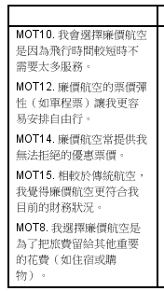
命名: 「價格敏感與財務適配性」反映出受訪者傾向以低票價、彈性高的選擇來配合自身財務狀況，強調在預算有限下，優先考量成本效益，並將資源分配至更重視的旅遊項目，如住宿或購物。

社會影響與旅行頻率
命名: 出受訪者認為廉價航空提供高性價比，願意在舒適性上做出讓步以換取整體旅費的節省，同時因應航點選擇與促銷活動調整行程，展現出對價格與時間安排的高度彈性。
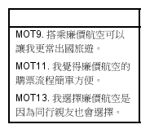
感知價值與彈性
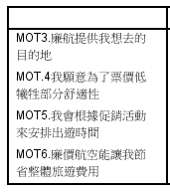
命名: 反映出受訪者受親友影響而傾向選擇廉價航空，同時因票價低廉與流程便利，提高了出國頻率與旅遊意願，說明廉航在社交連結與旅遊習慣上具有積極推動作用。

成本驅動與服務接受度
命名: 強調受訪者以低票價為首要考量，願意接受額外付費的服務模式，說明其消費行為以降低整體旅遊成本為導向，同時對廉航營運方式具有較高的理解與接受度。
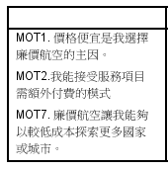

1.涉入程度之總信度
根據建議信度標準，全體量表總信度數值應>0.7，各因素的內部一致性，則至少得高過 0.6，若低於則須重制定研究，而涉入程度之Alpha數=0.772>0.7，此信度是可接受的。
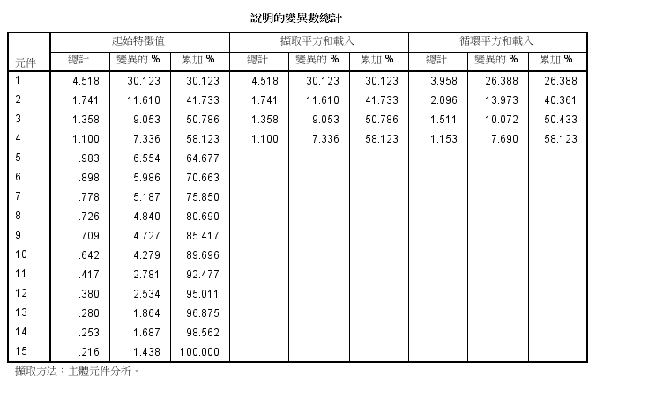
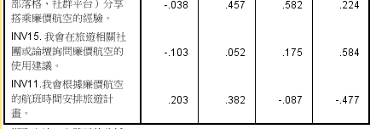
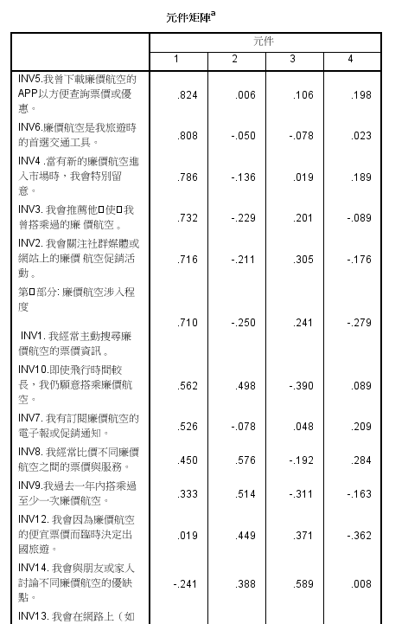

Cronbach 的 Alpha | 基於標準化項目 的 Cronbach 的 Alpha | 項目個數
.772 | .741 | 15
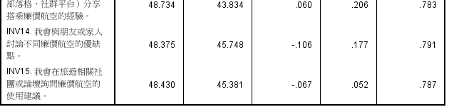
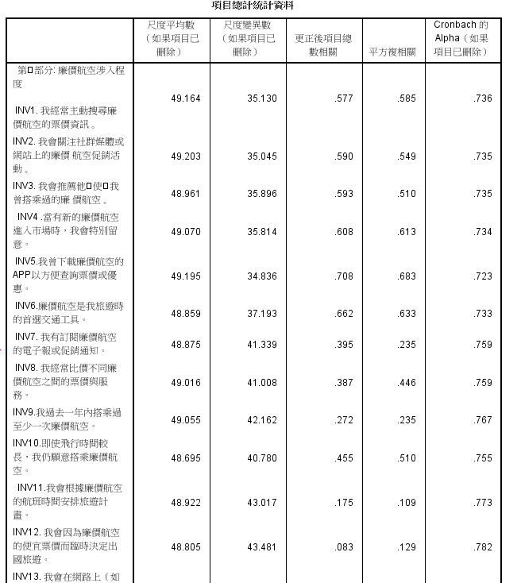若是將INV14刪除，則可以得到較高可性度=0.791，故將此項刪除。

涉入程度之因素一(廉航資訊關注與使用)

全體信度為0.873，此信度能接受
Cronbach 的 Alpha | 項目個數
.873 | 7
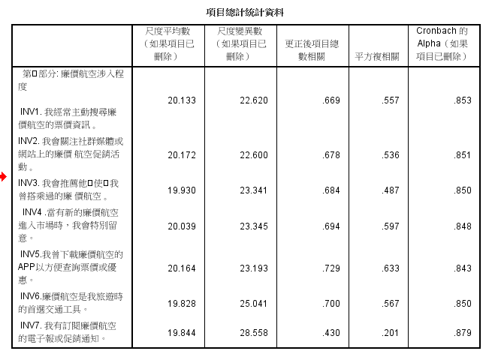
若是將INV7，可以得到較高的可信度=0.879，故將此項刪除。
涉入程度之因素二(比較及選擇行為)
Cronbach 的 Alpha | 項目個數
.684 | 3
全體信度為0.684，此信度能接受。

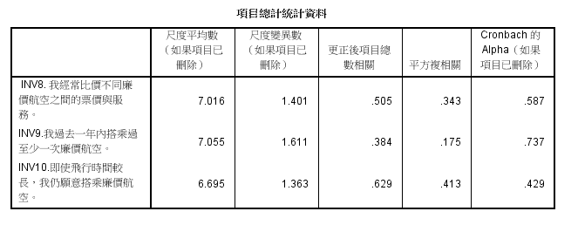
若是將INV9，可以得到較高的可信度=0.737，故將此項刪除。
涉入程度之因素三(社交及分享)

Cronbach 的 Alpha | 項目個數
.441 | 2
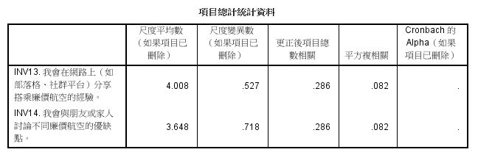
全體總信度為0.441，未高於0.6 表示此信度不可以接受應於以修正。

2.使用動機之總信度
根據建議信度標準，全體量表總信度數值應>0.7，各因素的內部一致性，則至少得高過 0.6，若低於則須重制定研究，而涉入程度之Alpha數=0.862>0.7，此信度是可接受的。
Cronbach 的 Alpha | 基於標準化項目 的 Cronbach 的 Alpha | 項目個數
.862 | .857 | 15

使用動機之因素一(價格敏感與財務適配性)

Cronbach 的 Alpha | 項目個數
.898 | 5
全體信度為0.898，此信度能接受。

使用動機之因素二(社會影響與旅行頻率)
Cronbach 的 Alpha | 項目個數
.857 | 3
全體信度為0.857，此信度能接受。

使用動機之因素三(感知價值與彈性)
Cronbach 的 Alpha | 項目個數
.796 | 4
全體信度為0.796，此信度能接受。

使用動機之因素四(成本驅動與服務接受度)
Cronbach 的 Alpha | 項目個數
.717 | 3
全體信度為0.717，此信度能接受。

回歸分析
以「廉航資訊關注與使用」、「比較及選擇行為」、「社交及分享」「其他涉入程度」四個因素為自變數，「價格敏感與財務適配性動機」為自變數，去進行回歸分析
假說一: 涉入程度會影響使用動機
因變數 | 自變數 | 顯著性 | 驗證結果
價格敏感與財務適配性動機 | 廉航資訊關注與使用 | 0.000顯著 | 假設成立
 | 比較及選擇行為 | 0.197不顯著 | 假設不成立
 | 社交及分享 | 0.346不顯著 | 假設不成立
 | 其他涉入程度 | 0.093不顯著 | 假設不成立
社會影響與旅行頻率動機 | 廉航資訊關注與使用 | 0.255不顯著 | 假設不成立
 | 比較及選擇行為 | 0.173不顯著 | 假設不成立
 | 社交及分享 | 0.590不顯著 | 假設不成立
 | 其他涉入程度 | 0.047顯著 | 假設成立
感知價值與彈性動機 | 廉航資訊關注與使用 | 0.880不顯著 | 假設不成立
 | 比較及選擇行為 | 0.912不顯著 | 假設不成立
 | 社交及分享 | 0.026顯著 | 假設成立
 | 其他涉入程度 | 0.124不顯著 | 假設不成立
成本驅動與服務接受度動機 | 廉航資訊關注與使用 | 0.491不顯著 | 假設不成立
 | 比較及選擇行為 | 0.272不顯著 | 假設不成立
 | 社交及分享 | 0.057不顯著 | 假設不成立
 | 其他涉入程度 | 0.403不顯著 | 假設不成立

結論:依照上述結果並沒有特別發現哪一項涉入程度因素會影響使用動機，並沒有太多正相關的顯著，因此我們推測兩者之間的影響力不顯著。

係數ª
模型 |  | 非標準化係數 |  | 標準化係數 | T | 顯著性
 |  | B | 標準錯誤 | Beta
1 | （常數） | 3.834 | .587 |  | 6.531 | .000
 | 廉航資訊關注與使用 | -.011 | .072 | -.014 | -.152 | .880
 | 比較及選擇行為 | -.010 | .104 | -.010 | -.099 | .921
 | 社交及分享 | .199 | .088 | .206 | 2.260 | .026
 | 其他涉入程度 | -.194 | .125 | -.142 | -1.549 | .124
a. 應變數: 感知價值與彈性動機
係數a
模型 |  | 非標準化係數 |  | 標準化係數 | T | 顯著性
 |  | B | 標準錯誤 | Beta
1 | （常數） | 2.889 | .660 |  | 4.378 | .000
 | 廉航資訊關注與使用 | .092 | .081 | .109 | 1.143 | .255
 | 比較及選擇行為 | -.160 | .117 | -.131 | -1.370 | .173
 | 社交及分享 | -.054 | .099 | -.049 | -.541 | .590
 | 其他涉入程度 | .282 | .141 | .185 | 2.005 | .047
a. 應變數: 社會影響與旅行頻率動機

係數ª
模型 |  | 非標準化係數 |  | 標準化係數 | T | 顯著性
 |  | B | 標準錯誤 | Beta
 | （常數） | 4.067 | .533 |  | 7.638 | .000
 | 廉航資訊關注與使用 | .283 | .065 | .385 | 4.359 | .000
 | 比較及選擇行為 | -.123 | .095 | -.116 | -1.297 | .197
 | 社交及分享 | -.076 | .080 | -.081 | -.952 | .343
 | 其他涉入程度 | -.192 | .113 | -.145 | -1.694 | .093
- 應變數: 價格敏感與財務適配性動機

假說二: 使用動機會影響滿意度
自變數 | 因變數 | 顯著性 | 驗證結果
假說二(滿意度) | 價格敏感與財務適配性動機 | 0.000顯著 | 假說成立
 | 社會影響與旅行頻率動機 | 0.038顯著 | 假設成立
 | 感知價值與彈性動機 | 0.013顯著 | 假設成立
 | 成本驅動與服務接受度動機 | 0.789不顯著 | 假設不成立

結論:進行回歸分析後，得出大部分的使用動機因素和使用滿意度都呈現顯著正影響(顯著值<α=0.05)，因此我們推測使用動機會影響到使用滿意度。

模型 |  | 非標準化係數 |  | 標準化係數 | T | 顯著性
 |  | B | 標準錯誤 | Beta
1 | （常數） | 1.133 | .430 |  | 2.636 | .009
 | 價格敏感與財務適配性動機 | .410 | .070 | .452 | 5.878 | .000
 | 社會影響與旅行頻率動機 | .131 | .062 | .167 | 2.102 | .038
 | 感知價值與彈性動機 | .174 | .069 | .197 | 2.515 | .013
 | 成本驅動與服務接受度動機 | .018 | .067 | .021 | .268 | .789
a. 應變數: 假說二

卡方檢定
基本資料 | 搭乘廉航的影響
性別  職業  年齡 | 方便性  安全性
職業差異與搭乘廉航方便性的影響
 | 數值 | df | 漸近顯著性 （2 端）
皮爾森 (Pearson) 卡方 | 49.056ª | 24 | .002
概似比 | 32.527 | 24 | .114
有效觀察值個數 | 127
Sig. ＝ 0.002 ＜ 0.05 ，拒絕 H0
結論 : 職業對搭乘廉航方便性的影
響有顯著差異。
性別差異與搭乘廉航方便性的影響
 | 數值 | df | 漸近顯著性 （2 端）
皮爾森 (Pearson) 卡方 | 6.469ª | 8 | .595
概似比 | 6.526 | 8 | .589
有效觀察值個數 | 127
。
Sig. ＝ 0.595 > 0.05 ，不拒絕 H0
結論 : 性別對搭乘廉航方便性的影
響無顯著差異。

年齡對搭乘廉航方便性的影響
 | 數值 | df | 漸近顯著性 （2 端）
皮爾森 (Pearson) 卡方 | 16.099ª | 16 | .446
概似比 | 12.995 | 16 | .673
有效觀察值個數 | 127
Sig. ＝ 0.446 >0.05 ，不拒絕 H0
結論 : 年齡對搭乘廉航方便性的影
響無顯著差異。

職業對搭乘廉航安全性的影響
 | 數值 | df | 漸近顯著性 （2 端）
皮爾森 (Pearson) 卡方 | 48.786ª | 24 | .002
概似比 | 33.193 | 24 | .100
有效觀察值個數 | 127
Sig. ＝ 0.002 <0.05 ，拒絕 H0
結論 : 職業對搭乘廉航安全性的影響有顯著差異。
性別對搭乘廉航的安全性有影響
 | 數值 | df | 漸近顯著性 （2 端）
皮爾森 (Pearson) 卡方 | 5.931ª | 8 | .655
概似比 | 6.673 | 8 | .572
有效觀察值個數 | 127
Sig. ＝ 0.665 >0.05 ，不拒絕 H0
結論 : 性別對搭乘廉航安全性的影響無顯著差異。
年齡對搭乘廉航的安全性有影響
卡方測試
 | 數值 | df | 漸近顯著性 （2 端）
皮爾森 (Pearson) 卡方 | 7.559ª | 16 | .961
概似比 | 7.732 | 16 | .956
有效觀察值個數 | 127
Sig. ＝ 0.961 >0.05 ，不拒絕 H0
結論 : 年齡對搭乘廉航安全性的影響無顯著差異。
由上述整理可得出，職業的差異與搭乘廉航 ( 安全性、方便性) 的影響有顯著差異。而性別、年齡則毫無影響。

六、結論
根據本研究透過 SPSS 所進行的分析結果顯示，涉入程度與使用動機之間的關係並不顯著，大多數變項未達顯著水準（p 值 > α = 0.05），顯示個體對產品或服務的涉入程度並不會直接影響其使用動機，兩者之間未呈現明顯的正相關。這可能反映出在日常生活中，使用者的動機可能更多受到其他因素（如社交影響、便利性或品牌認知）所影響，而非單純來自對產品本身的高度涉入。
另一方面，透過回歸分析發現，大部分使用動機因素對使用滿意度有顯著正向影響（p 值 < α = 0.05），說明當使用者擁有較高的使用動機時，對於整體使用經驗的滿意度也會相對提高。這樣的結果符合實務經驗：當人們出於特定目的（如學習、娛樂或解決問題）主動使用某項服務或產品時，若其需求獲得滿足，便容易產生較高的滿意度。
綜合而言，涉入程度雖無顯著影響使用動機，但使用動機對使用滿意度有明顯的正向效果。這表示在實際應用上，若想提升使用者的滿意度，與其著重在提升其涉入程度，不如透過強化使用動機（例如增加功能性價值、使用便利性、情感共鳴等）來間接提高整體滿意度。

七、分工表
組員 |  | 工作內容
陳芳儀 |  | 製作、發放問卷  卡方檢定
陳宥任 |  | 製作、發放問卷  因素分析
鍾心予 |  | 製作、發放問卷  可信度分析

八、參考資料
https://doi.org/10.1086/208520
https://doi.org/10.1016/j.jairtraman.2007.11.003
https://doi.org/10.2307/3150499
https://doi.org/10.1177/002224299606000203

